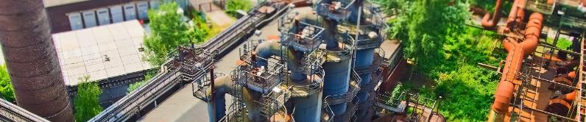
Collectif des pôles de compétitivité
de la Région Auvergne-Rhône-Alpes
pour l’industrie du futur

SAVE THE DATE :
« A la découverte des plateaux d’innovation du futur de la Région Auvergne-Rhône-Alpes »

Le collectif des pôles de compétitivité pour l’industrie du futur de la Région Auvergne-Rhône-Alpes vous invite à un parcours de visite des plateaux d’innovation de la Région.
Ces plateaux d’innovation, ou centres de transfert, ou plateformes sont des lieux propices à l’interaction entre industriels et acteurs de la recherche et la formation.
Ils permettent la sensibilisation, les démonstrations, les expérimentations, la réalisation de preuves de concept de technologies et solutions en environnement contrôlé et néanmoins représentatives de l’industrie.

Ce parcours de visites commencera le 25 novembre, de 8h30 à 13h00, avec le Centre de recherche, de formation et d'innovation sur les systèmes de production de Grenoble INP et la découverte des plateaux dédiés à :
- Management industriel
- Prototypage rapide
- Fabrication additive

Inscription gratuite et obligatoire

Inscriptions ci-dessous : Cliquez ici

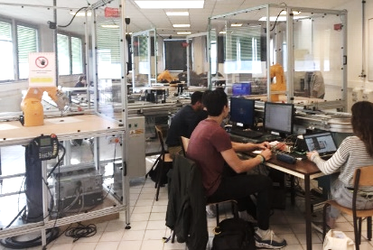
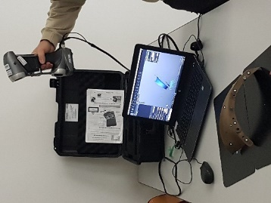
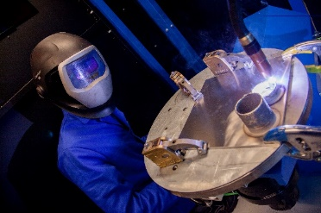
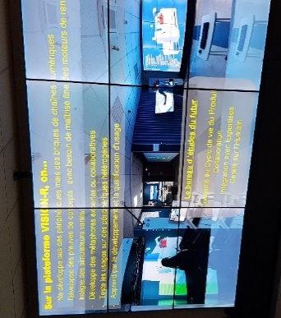
Accès à INP Grenoble : Cliquez ici
PROGRAMME

- 8h30 – 9h00 : Accueil des participants
- 9h00 - 9h15 : Ouverture de l’événement par le collectif des pôles de compétitivité pour l’industrie du futur de la Région Auvergne-Rhône-Alpes
- 9h15 – 9h45 : Grenoble INP
  - Introduction des plateformes de Grenoble INP
  - Comment travailler avec les plateformes ?
- 9h45 – 12h00 : visite des plateformes
- 12h00 - 13h00 : Débriefing

